

**“Corporación educacional Gloria Méndez Briones”**

**“Educando con amor para formar grandes personas”**

**ASIGNATURA: Educación Musical NIVEL: Séptimo Año Básico**

**ACTIVIDAD N°: 7 PROFESOR/A: Felipe Aguayo C.**

**Objetivo de la actividad:**

Reconocer principales aspecto de la teoría musical, a partir de la investigación e indagación de conocimientos previos, con el objetivo de completar actividad diagnostica de crucigrama musical.

**Instrucciones: A** partir de la observación del siguiente crucigrama musical, apoyado de tus preconceptos y/o conocimientos previos, te invito a completar la siguiente actividad, y a investigar aquellos conceptos musicales que no conozcas, con el objetivo de comenzar los procesos de iniciación a la teoría musical.

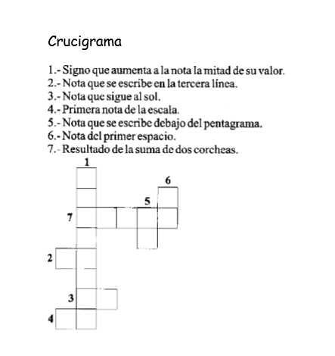

|  |
| --- |
| **IMPORTANTE:** |